六月三日二俣公民館で開かれた
金子勝氏の講演会は、大集会室超
満員（中日新聞報道では百五十人）の大盛況でした。旧磐田、浜松、
浜北、細江、水窪、春野からも四
十人ほどが参加して下さった模様。また、会場で、お二人が『会』に
加入して下さいました。
憲法制定六十周年と、『国民投
票法』制定が重なり、国民の関心
が非常に高いことが伺えます。
講演時間割についての細かい
打ち合わせが不十分であったため、せっかくの講演が途中で終
わってしまい、この点事務局か
ら深くお詫びします。
（講演要旨など二面 に掲載）

第七回総会
会長バトンタッチ
鈴木忠美さんに
講演のあと、第七回総会が開かれました。（出席二十一人）
総会には中谷 多加二県議、野尻護市議、袴田幸郎区長からメッセージを頂きました。
経過報告、活動計画、決算予算は提案どおり承認されました。 スタッフに、Ｓさん（二四才）が加わり

天 竜 ～～～ | Ｎｏ．42 2008年6月  会長 鈴木忠美 船明210 事務局 船明2520-38 米山方  ℡ﾌｧｯｸｽ 053-926-1463 ホームページ:《天竜平和》  Ｅメール：peaceten@vmail.plala.or.jp

ました。また、当会結成の呼びかけ人として、また会長、副会長として先頭に立って奮闘して来られた伊藤卓司さんと相沢正義さんから、健康

笑いと涙の二時間
アジアの子供たちのこと、
平和の大切さを考えました

++
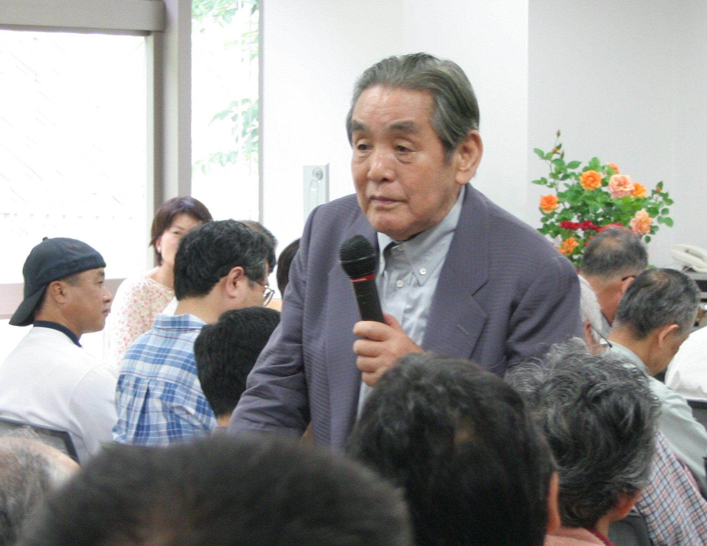
6月8日 酒井広さんの講演
「父は春野町気田の生まれ。みんな、ケタケタ笑うんですよ 。お茶がうまいよ。」 自己紹介から聴衆を笑いの渦に巻き込みます。六月八日壬生ホールで開かれた講演会は、アッと言う間の二時間でした。
学徒動員で入隊し、１０ｋｇの砂袋を抱えて戦車の前に飛び込む訓練をしていた。あと少し敗戦が遅れれば、爆弾と共に吹っ飛ぶ運命だった。
戦後、憲法９条を読んだときは嬉しかった。これで戦争は無くなる。死なずにすむ、と。兄も学徒動員で出征していたが、昭和２２年に「遺骨を持ちに来い」といわれ僕が行った。箱の中には「酒井一男の霊」と書いた紙切れが一枚。
これを見た母親の顔。最後を看取ってもやれず、 遺骨も抱いてやれな
講演と言うより、気軽なトーク番組の感じ
会場での
カンボジア支援カンパ
４７,６４６円
全額酒井さんに渡しました
「戦中戦後の生活手記」 大募集
８月の平和展に展示します。あなたの体験は日本の歴史 の貴重な証言。清書用紙はスタッフのところにあります。 お問合せは事務局まで。締め切り：７月３１日
平和展 ８月６日～１７日（予定） 二俣公民館 『サダコと折鶴』と皆さんの手記

+
い悲しさ、悔しさ。「フィリッピン方面で戦死した模様」。これが公式通知です。 戦争は絶対にいけない。
ＮＨＫ退職後、カンボジアに行った。ポルポトの蛮行からまだ立ち直れていない。私は農村に４５０万円を出して小学校を建て、毎年子供達に文房具などを届け、紙芝居を読んであげている。娘には、「俺の遺産はないと思え」と言ってる。
お金は全然ないが、この運動を通じて多くの仲間を得、カンボジアの子供達にも喜んでもらえて、本当に幸せです。平和を守りましょう。九条を守りましょう。 拍手

お客様の感想から
酒井さんありがとうございました。春野町にご縁があるとますますうれしくなりました。
カンボジアの子たちは、本当に勉強したいと思うのですね。日本の子どもたちもそう思ってほしいです。いつまでもお元気で。 ＴＮ
酒井さんの講演要旨とお客様の感想はホームページ「データ欄」をご覧下さい。

第八回定期総会
六月八日、酒井さんの講演に先立って当会の総会を開き、今年度の方針、新スタッフなどを決めました。
なお 総会には 、中谷県議、野尻市議、石塚区長三氏からご丁重なメッセージを頂きました 有難うございました。
平和と言うことの難しさ
会長 鈴木忠美
人は誰でもが何処に居ても平和を願っている。人を信頼し安心して暮らせる社会は、何処にも有りそうで、何時でも築けそうに想う。ところが地球上には今だに人が人を殺傷する戦場が絶えず、国内でもまた、無差別に人命を奪う事件が後を断ちません。これら戦争や事件を犯す人間も、生まれた時からの悪人ではないはず。何処かで自己中心的な人生に変わってしまったものと思われます。それでも一時は平和であることを考えたでしょうし、人を傷つけることの愚かさは識っていたでしょう。何が原因か糺すことは難しいと思われますが、何処かで何かが狂ったのでしょう。私は、何かの文章を読んで感心した言葉に「人の心を思いやり、優しさを持つ」これが他人と平和に付き合う原点だと諭されました。平和を保つことは難しいが、誰でもが他人の気持ち
を思いやり優しく
接することが出来
たらと願っていま
す。



